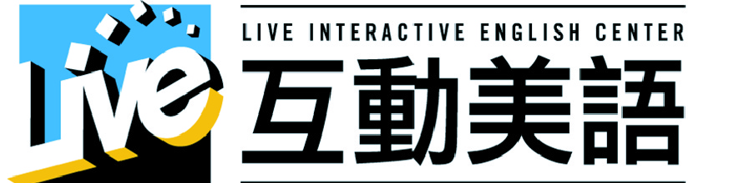 Final Report 期末評量報告

Name: _____ Class: _______ Period:
2009
2009

(1) Ordinary Grade Report 平時成績報告 (50%) |  |  |  |  |  |  | (2) Monthly Test Grade Report 月考成績報告(20%)
Quizzes  小考評量  (20%) | % |  | Homework  作業評量(20%) | % | Online HW  線上作業  評量  (10%) | % | Monthly Test  月考評量  (20%) |  | %  (原始成績: / / )
(3) Final Exam Grade Report 期末考成績報告 (30%)
Listening & Speaking  聽力與口語  (15%) |  | %  (原始成績: ) |  |  | Reading & Writing  閱讀與寫作  (15%) |  |  | %  (原始成績: )
(1) + (2) + (3) = %  (Total Grade Report 總評量成績) |  |  |  |  | □ Passed 通過 □ Not Passed 未通過  Suggestion 建議：
Attendance Record 出席紀錄
Total Classes 總堂數： __
□ Full Attendance 全勤 □ Absent 缺席： Class(es)

Teacher’s Comments 教師評語
Listening Ability  聽力能力 | □Excellent 很棒 □Good 佳 □Fair 尚可 □Needs Improvement 待加強
Speaking Ability  口語能力 | □Excellent 很棒 □ Good佳 □Fair 尚可 □Needs Improvement 待加強
Reading Ability  閱讀能力 | □Excellent 很棒 □ Good佳 □Fair 尚可 □Needs Improvement 待加強
Writing Ability  寫作能力 | □Excellent 很棒 □ Good佳 □Fair 尚可 □Needs Improvement 待加強
Teachers’ Comments 教師評語
Teacher’s Signature
教師簽名

_____________________
Director’s Signature
教學主管簽名

___________________
Parents’ Signature
家長簽名

_______________________

